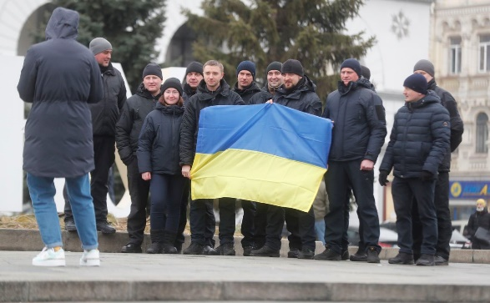
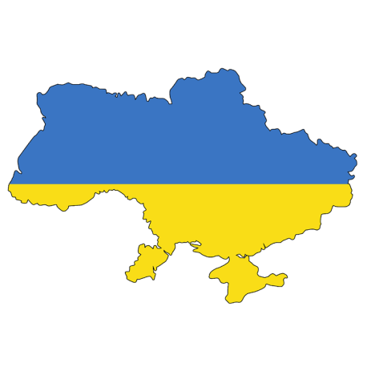
Spis treści:
- NASZ SĄSIAD – UKRAINA
- WOJNA NA UKRAINIE
- Kreatywni uczniowie klasy VIIA
- O „KONWENCJI PRAW DZIECKA”
- ARKTYKA
- EKO-CYKL, czyli
cyklicznie o ekologii
- JDM – co to jest?
Trzeba to wiedzieć,
jeśli interesujesz się motoryzacją?
- Komputery jako
codzienność – wpływ ekranów na nasze zdrowie.
- Nie warto chodzić do szkoły – przykład
rozprawki

Z

NASZ SĄSIAD – UKRAINA
WIELOKROPEK
Jeleniewie

w
"
Inki
"
Siedzikówny

Danuty
.
im

Podstawowa

Szkoła
2021

Grudzień
Andrzej Adamski i Tomasz Suchocki, klasa VI
Ukraina jest państwem położonym w Europie Wschodniej. Państwo graniczy z: Polską , Białorusią, Słowacją, Węgrami, Rumunią, Mołdawią i Rosją. Leży nad morzem: Czarnym i Azowskim. Jej obszar obejmuje 603 700 km2 (dla porównania Polska jest około dwukrotnie mniejsza od Ukrainy,
pamiętacie ile zajmuje obszar Polski - 312,7 km2).
W Ukrainie mieszka 44,13 miliona osób (dla porównania w Polsce ok 5 milionów mniej).
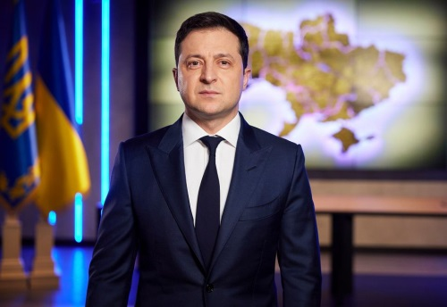

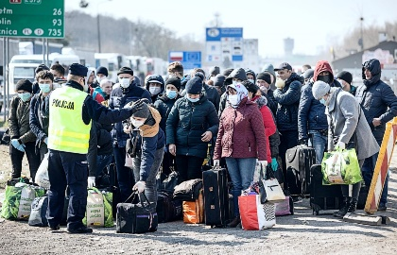
Prezydentem Ukrainy od 2019 r. jest Wołodymyr Zełenski, wcześniej aktor i satyryk, mąż i ojciec dwójki dzieci. W czwartek 24 lutego 2022 roku nastąpił atak Rosji na Ukrainę. Stało się to kilka minut po przemówieniu Vladimira Putina, w którym zapowiedział wysłanie wojska na Ukrainę. . Postawa prezydenta Wołodymyra Zełenskiego w czasie tej inwazji przyniosła mu międzynarodowe uznanie. Przez wielu zagranicznych komentatorów
został określony jako mąż stanu i bohater narodowy.
Uchodźcy z Ukrainy szukają schronienia i pomocy w Polsce. Polską granicę
przekroczyło już około 2 milionów uciekinierów. Nasz prezydent Andrzej Duda podejmuje dyplomatyczne działania, mające na celu nierozpętywanie wojny polsko-rosyjskiej, ale pomaganie Ukrainie na wiele innych sposobów oraz pomaganiem uchodźcom. Polski Prezydent podkreśla, że w interesie Polski jest, by trwała wolna, suwerenna, niepodległa Ukraina.
Nasza szkoła Im. Danuty Siedzikówny „Inki” organizuje również pomoc dla ludzi, którzy uciekli z Ukrainy; przyjmujemy artykuły spożywcze, chemiczne i higieniczne.
W tej trudniej sytuacji pomagają również inne szkoły oraz ludzie dobrego serca, chętni do pomocy. Już co najmniej kilka rodzin przybyło do naszych okolic i znalazło tu
bezpieczne schronienie.
Miejmy nadzieję że sytuacja na Ukrainie się nie pogorszy, a szybko polepszy.
A jak spotkamy kolegę z Ukrainy, to możemy mu powiedzieć:
Privite mene zvut Andrij, i the? Yo radiy poznayomytysya z vami.
Cześć nazywam się Andrzej, a Ty? Cieszę się, że mogę Cię poznać.

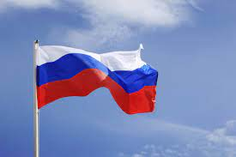
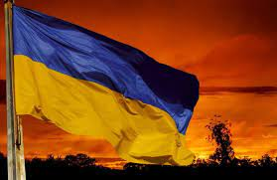
WOJNA na Ukrainie
Mateusz Wawrzyn, klasa VI
Czwartek, 24 lutego 2022 r. Inwazja Rosji na Ukrainę. Dzień, który zmienił świat. Władimir Putin ogłosił 24 lutego nad ranem rozpoczęcie inwazji na Ukrainę. Choć od tego czasu na ukraińskie cele wojskowe i cywilne spadają pociski, rosyjskiemu wojsku nadal nie udało się zająć Kijowa. Wojna o istnienie Ukrainy trwa: mimo ofiar i zniszczeń, ukraińska armia i społeczeństwo stawiają opór Rosji. Oto, jak świat może pomóc Ukrainie:
-Nałożenie sankcji na Rosję,
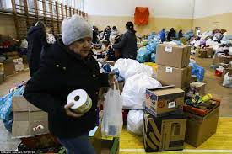
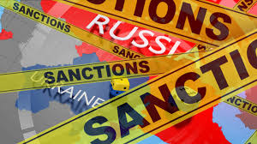

-Pomoc uchodźcom, pieniężna i materialna -Pomoc innych krajów wysyłając broń,
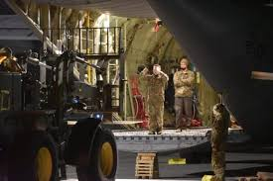
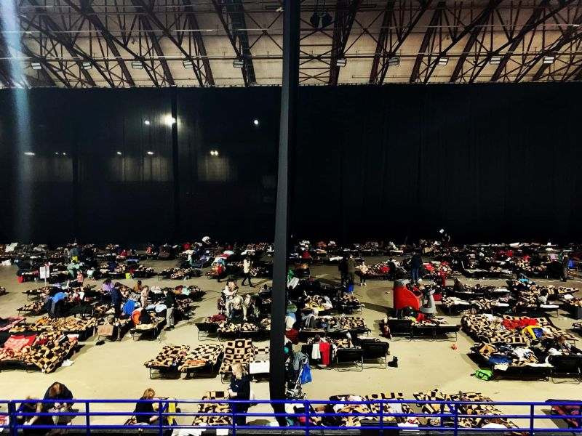

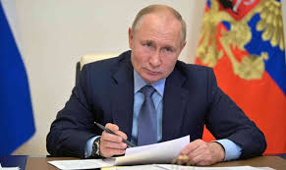
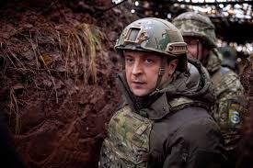
Chcę negocjować bezpośrednio z prezydentem Rosji Władimirem Putinem, to jedyny
sposób na zatrzymanie tej wojny – powiedział na konferencji prasowej prezydent
Ukrainy Wołodymyr Zełenski.
Rosja straciła już ok. 12 tys. żołnierzy
Według strony ukraińskiej Rosja straciła 303 czołgi, 1036 wozów bojowych, 120 systemów artyleryjskich, 56 wielo-prowadnicowych wyrzutni rakietowych, 27 systemów obrony przeciwlotniczej.
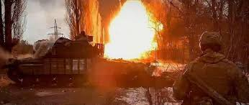
WIERZYMY, ŻE NIEDŁUGO WOJNA ROSYJSKO-UKRAIŃSKA ZAKOŃCZY SIĘ.

SŁAWA UKRAJINI! (pol. „Chwała Ukrainie!”)
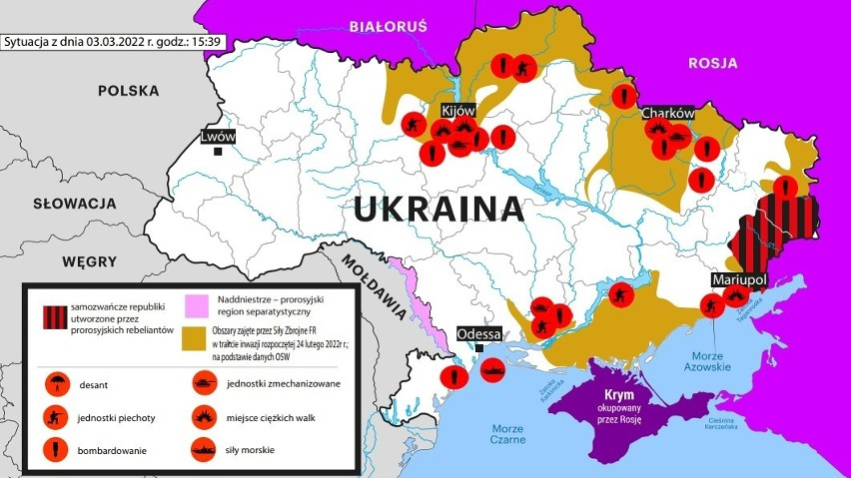
– ukraińskie pozdrowienie narodowe, stworzone oraz używane na przestrzeni lat przez członków ukraińskich ruchów narodowowyzwoleńczych. Od 2018 roku stanowi oficjalne pozdrowienie Sił Zbrojnych Ukrainy w wersji z odpowiedzią „Herojam sława!”
(„Bohaterom chwała!”).

Kreatywni uczniowie klasy VIIA
Marta Urynowicz
24 lutego 2022 roku Rosja napadła na Ukrainę, a tym zburzyła mir światowy, który
wydawałoby się, iż był na dobrej drodze od zakończenia II wojny światowej.
Zaniemówiliśmy… Później przyszedł czas na zebranie tych wszystkich myśli, zadumę. Chcieliśmy wesprzeć naszego sąsiada – Ukrainę nie tylko materialnie. Znając siłę
języków obcych rozpoczęliśmy od solidarności w wymiarze międzynarodowym.
Stworzyliśmy plakaty w programie graficznym z wyrażeniem tego co, czujemy w języku polskim, rosyjskim oraz angielskim. Oto efekty naszego buntu przeciwko zastałej, nowej, brutalnej rzeczywistości:
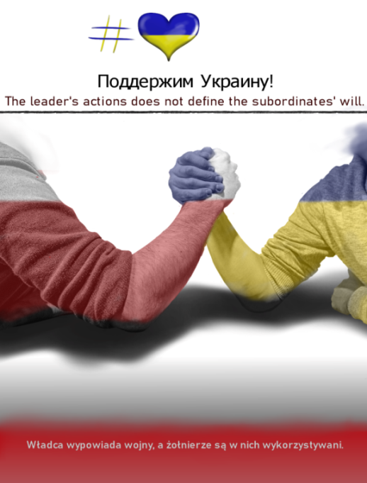
Filip Jasionowski | Michał Kownacki
Tomasz Mikielski | Marta Urynowicz  Chwała Ukrainie!

O „Konwencji praw dziecka.”
Iwona Strug
Dzieci też mają swoje prawa!
Co warto wiedzieć o „Konwencji praw dziecka”.
Konwencja gwarantuje prawa dziecka, niezależnie od koloru skóry, wyznania czy
pochodzenia. Przyjęta została przez Zgromadzenie Ogólne Narodów Zjednoczonych w 1989 r., Polska jest inicjatorem jej uchwalenia. Konwencja weszła w życie w 1990 r.
Stronami konwencji jest 195 państwa (czerwiec 2015 r.).
Postanowienia Konwencji o prawach dziecka są podstawą działalności UNICEF, który
podejmuje starania, aby stanowiły one kanon zasad etycznych i standardów
międzynarodowych postępowania wobec dzieci.
Konwencja nakazuje gwarantowanie zapisanych w niej praw bez jakiejkolwiek
dyskryminacji. Ponadto, zakazuje jakiejkolwiek dyskryminacji lub karania dziecka ze względu na status prawny, działalność, poglądy, przekonania religijne rodziców,
członków rodziny lub opiekunów.
Nakazuje ona, by we wszelkich działaniach dotyczących dziecka kierować się jego
najwyższym dobrem.
W konwencji szczegółowo zapisane są Twoje prawa, oto najważniejsze z nich:

Artykuł 2. i 30. ZAKAZ DYSKRYMINACJI
Wszystkie dzieci mają takie same prawa – nie ma gorszych ani lepszych dzieci!

Artykuł 12. PRAWO DO WYPOWIEDZI
Każdy ma prawo mieć swoje zdanie, własne myśli i poglądy. Dziecko może wypowiadać się w swoich sprawach przed sądem lub w innych instytucjach.

Artykuł 13. PRAWO DO INFORMACJI
Dziecko ma prawo do wypowiedzi. Możemy szukać informacji, wypowiadać się w dowolny sposób (np. mówiąc, pisząc, tworząc sztuki teatralne, rysując). Należy jednak pamiętać, aby korzystając z prawa do wypowiedzi, nikogo nie obrazić.

Artykuł 16. PRAWO DO PRYWATNOŚCI
Nikt nie ma prawa poniżać i ośmieszać dziecka ani wtrącać się do jego osobistych spraw, czytać listów, maili, esemesów czy pamiętników – chyba że w uzasadnionych sytuacjach sąd zadecyduje inaczej.

Artykuł 17. DOSTĘP DO RÓŻNYCH MEDIÓW
Dziecko ma prawo do korzystania z książek, gazet, Internetu – choć rodzice czy
opiekunowie powinni czuwać nad tym, z czego i jak długo korzysta.

Artykuł 19. OCHRONA PRZED PRZEMOCĄ
Nikt, nawet mama czy tata nie mają prawa bić dziecka lub dręczyć go w inny sposób!
Rodzicom i opiekunom nie wolno zaniedbywać dziecka. Zadaniem dorosłych jest chronić dziecko przed przemocą.

Artykuł 24. PRAWO DO OPIEKI MEDYCZNEJ
Jak dziecko zachoruje zawsze ma prawo do leczenia.

Artykuł 26. PRAWO DO ZABEZPIECZENIA SPOŁECZNEGO
Jeśli rodzina dziecka jest w trudnej sytuacji finansowej, państwo powinno dziecku pomóc.

Artykuł 28. PRAWO DO NAUKI
Dzieci maja prawo do nauki. Dzięki temu prawu mogą uczyć się za darmo. Obowiązkiem państwa jest dopilnować, żebyśmy mogli się uczyć.

Artykuł 29. PRAWO DO ROZWIJANIA ZDOLNOŚCI
Dziecko ma prawo do rozwijania swoich zainteresowań lub zdolności, ma także prawo do różnego rodzaju korepetycji i wsparcia ze strony dorosłych.

Artykuł 31. PRAWO DO WYPOCZYNKU
Każde dziecko ma prawo do wypoczynku i czasu wolnego.

Artykuł 32. PRAWO DO OCHRONY PRZED WYKORZYSTYWANIEM DO PRACY
Dziecka nie można zmuszać do pracy zarobkowej, szczególnie zajęć niebezpiecznych lub utrudniających naukę i rozwój.

Artykuł 33. PRAWO DO OCHRONY PRZED NARKOTYKAMI
Państwo ma obowiązek wszelkimi prawnymi sposobami chronić nas przed
narkotykowym uzależnieniem.

Artykuł 34. OCHRONA PRZED WYZYSKIEM SEKSUALNYM
Nikt nie może wykorzystywać seksualnie dzieci!

Artykuł 38. OCHRONA PODCZAS WOJEN
Dzieci poniżej 15. roku życia nie mogą brać udziału w wojnach.
Artykuł 40. PRAWA DZIECI PODEJRZANYCH O POPEŁNIENIE PRZESTĘPSTWA
Jeśli dziecko jest podejrzane o jakieś przestępstwo, to ma prawo do odpowiedniej
pomocy w sądzie, do wypowiedzi w swojej sprawie i przedstawienia swojej wersji
zdarzeń.

A więc jako dziecko masz swoje prawa, są one ważne i powinny być przestrzegane w naszym kraju, gwarantuje to ratyfikowana przez Polskę Konwencja o prawach dziecka.

Dręczą Cię w szkole, biją na podwórku,
boisz się wychodzić z domu? Stałeś się
celem ataku w Internecie, jest hejt na
Ciebie, ktoś wpuścił do sieci Twoje
kompromitujące zdjęcie? Zostałeś sam,
pogubiłeś się w życiu, straciłeś przyjaciela, nie masz z kim
pogadać? Gdybyś
potrzebował pomocy może skorzystać z tego numeru:

Więcej informacji o swoich prawach oraz formach pomocy
znajdziesz na stronie
internetowej Rzecznika Praw Dziecka https://brpd.gov.pl/.
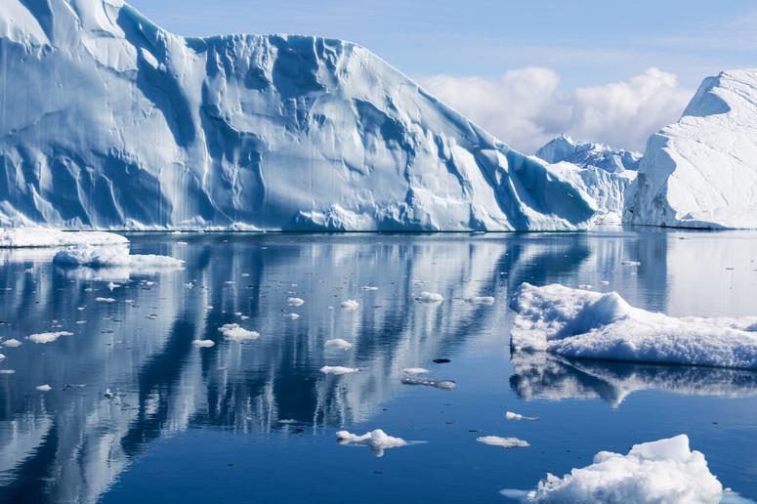

ARKTYKA
Bartosz Pawłowski
Kto się nie boi zimna i polarnych niedźwiedzi to zapraszamy na szybki wypad do Arktyki.
Położenie
Arktykę ogranicza koło podbiegunowe północne, co jednak sprawia, że w jej obrębie znajdują się również duże obszary Norwegii i Szwecji o dość umiarkowanym klimacie. Arktyka obejmuje część Rosji, Kanady, Norwegii, Szwecji, Finlandii, Alaskę (Stany
Zjednoczone), Grenlandię (terytorium duńskie), Islandię oraz Ocean Arktyczny.
Klimat
Klimat zróżnicowany, bardzo zależny od szerokości geograficznej i oddalenia od dużych
zbiorników wodnych. Najniższe temperatury powietrza na półkuli północnej zanotowano w położonej częściowo poza Arktyką – Jakucji (ok. −68 °C), na Grenlandii (ok. −66 °C) i na terytorium Jukonu (ok. −63 °C). Najwyższe arktyczne temperatury średnie spotyka się w Arktyce morskiej, a więc na Aleutach, Islandii i północy Europy.
Długie, ciemne, mroźne zimy i krótkie lata, stanowią główną cechę klimatu polarnego, poza tym jednak obserwuje się wiele różnic, uwarunkowanych wielkością obszaru. I tak np. na Grenlandii, w dwóch miejscach, oddalonych od siebie tylko o 8° szerokości geograficznej, obserwujemy w najostrzejszych miesiącach zimowych, aż do 14 °C różnicę średniej
temperatury (Godthaab −10°C, Uperniwiki −24 °C). Wpływ klimatu kontynentalnego na
stosunki klimatyczne wysp polarnych ujawnia się w wyższej, średniej temperaturze lata.
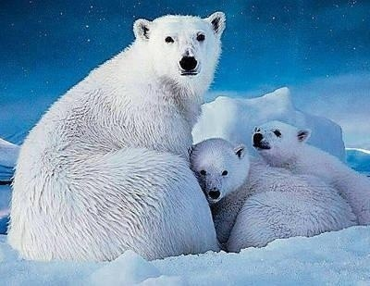
Flora
Obszar subarktyczny porastają lasy borealne, natomiast lądowe skraje samej
Arktyki –tundra. Okres wegetacji w Arktyce właściwej trwa tu tylko od czerwca do
sierpnia. Na tych obszarach nie może być mowy o istnieniu drzew, pominąwszy małe, złożone z form karłowatych, lasy w południowej części Grenlandii. Równiny cechuje roślinność tundry, a więc przede wszystkim mchy i porosty. Na obszarach o większej wilgotności rosną turzyce i trawy. Tworzą one formację roślinną o nazwie tundra pagórkowa. Przy skąpych opadach można bujniejszą roślinność znaleźć najczęściej na stokach gór,
zasilanych w wodę z topniejących lodowców. We florze Svalbardu wyróżnia się około 165 gatunków roślin, na Nowej Ziemi rośnie ich blisko 200, a na Grenlandii nawet 400.
Fauna
Świat zwierzęcy dostosowuje się do istniejących warunków klimatycznych, gwałtownych burz i nadzwyczaj niskich temperatur. Zabezpieczenie przed trudnymi warunkami daje zwierzętom znaczna grubość futra i warstwa tłuszczu. Wśród ssaków należy wymienić renifera, żyjącego w dużych stadach na Grenlandii, zające bielaki i niedźwiedzie, lisy
polarne, wilki, woły piżmowe. Z ptaków żyją tu: nurzyk, alki i puchacz śnieżny. Olbrzymia większość spotykanych na tym obszarze ptaków morskich nie gniazduje tam, a jedynie żeruje w czasie krótkiego okresu obfitości pożywienia. W morzu żyją wieloryby i foki.
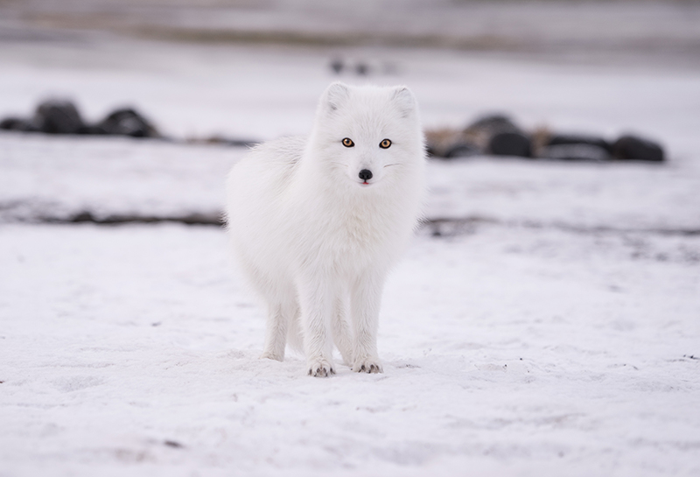
Do najbardziej znanych zwierząt tego obszaru należą:
• fokowate
• lemingi
• maskonur zwyczajny
• niedźwiedź polarny
• nurzyk
• piesiec
• renifer (karibu)
• wół piżmowy
• puchacz śnieżny
• rybitwa popielata
• walenie
• zając bielak
Surowce energetyczne
United States Geological Survey szacuje, że dno morskie Arktyki kryje co najmniej 90
miliardów
baryłek ropy naftowej i ok. 1,67 biliona metrów sześciennych gazu ziemnego. Obficie
występują
również złoża klatratu metanu. Bogactwo zasobów powoduje, że państwa regionu
arktycznego
– Rosja, Kanada, USA, Norwegia i Dania, prowadzą spór o prawa do ich wydobycia.

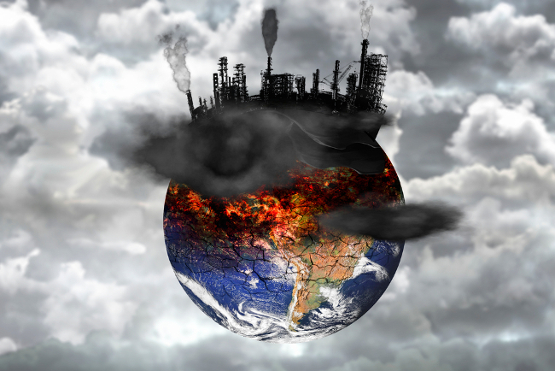
EKO-CYKL, czyli cyklicznie o ekologii
Bartosz Pawłowski
Jeżeli nie będziemy dbać odpowiednio o naszą planetę możemy doprowadzić do katastrofy ekologicznej.
Katastrofa ekologiczna – zjawisko polegające na zmianie środowiska przyrodniczego danego gatunku lub populacji w sposób uniemożliwiający jej przetrwanie (nieodwracalne w naturalny sposób). Zachodzi ono w różnych sytuacjach, lecz przede wszystkim:
- kiedy po zmianie abiotycznego składnika środowiska (np. zmiana temperatury, spadek ilości opadów itp.) zasoby środowiska maleją w stosunku do potrzeb gatunku;
- kiedy środowisko staje się niesprzyjające dla danego gatunku z powodu zbyt dużej presji drapieżników;
- kiedy nadmierny przyrost powoduje gwałtowny spadek szans na przetrwanie gatunku (przeludnienie).
Katastrofie ekologicznej sprzyjają globalne zagrożenia ekologiczne:
- globalne zmiany klimatyczne
- niszczenie warstwy ozonowej
- zakwaszenie atmosfery i wód
- wylesianie powierzchni Ziemi
- stepowienie i pustynnienie powierzchni Ziemi
- zanieczyszczenie mórz i oceanów
- degradacja zasobów wody pitnej
- ograniczenie bioróżnorodności i ekologicznych użytków pozaekonomicznych
- zanieczyszczenie okołoziemskiej przestrzeni kosmicznej.
A o to krótka charakterystyka niektórych zagrożeń ekologicznych:
- Zanieczyszczenia wód
Zanieczyszczenie wód zaliczane jest do najpoważniejszych zagrożeń ekologicznych w Polsce i na świecie. Polega na niekorzystnych zmianach właściwości bakteriologicznych, chemicznych i fizycznych wody. Może do tego dojść na skutek przedostania się do niej różnego rodzaju substancji chemicznych, bakterii i innych mikroorganizmów.
2. Efekt cieplarniany
Wśród najbardziej niebezpiecznych globalnych zagrożeń ekologicznych znajduje się efekt cieplarniany. Zjawisko to polega na wzroście temperatury na Ziemi z powodu gazów cieplarnianych obecnych w atmosferze, w tym zwłaszcza dwutlenku węgla. Efekt cieplarniany jest uznawany za główną przyczynę globalnego ocieplenia klimatu.
3. Dziura ozonowa
Kolejne współczesne zagrożenie środowiska naturalnego to powiększająca się dziura ozonowa. Zjawisko to polega na zmniejszaniu się stężenia ozonu w stratosferze. Warstwa ozonowa znajduje się na wysokości 20-30 km nad powierzchnią Ziemi. Tworzenie się dziury ozonowej zazwyczaj ma związek ze zwiększoną emisją freonów. Znajdują się one m.in. w aerozolach, systemach klimatyzacyjnych i lodówkach.
4. Wylesianie Ziemi
Przykładem zagrożenia ekologicznego jest również wylesianie powierzchni Ziemi, zwane deforestacją. Wycinki drzew są zazwyczaj prowadzone w celach przemysłowych, aby pozyskać surowiec grzewczy lub budowlany. Przeprowadza się je także na potrzeby masowej uprawy roli oraz hodowli bydła.
5. Degradacja zasobów wody pitnej
Jedynie 1% zasobów wodnych na świecie stanowi źródło wody pitnej. Na skutek zachodzących zmian klimatycznych, zasoby te ulegają stopniowemu zmniejszaniu, a koszty jej pozyskania dynamicznie rosną. Szacuje się, że z powodu deficytu wody pitnej umiera każdego dnia około 6 tysięcy dzieci.
6. Kwaśne deszcze
Na skutek kwaśnych deszczów dochodzi do pogorszenia jakości gleby, powietrza, wód oraz lasów. Niebezpieczne substancje, takie jak np. tlenki siarki i azotu, przedostają się do ekosystemów, doprowadzając do wymierania ryb oraz innych zwierząt. Kwaśne deszcze zagrażają również człowiekowi, narażając na różne choroby, w tym zwłaszcza związane z układem oddechowym.
Tematem katastrof ekologicznych dla „Wielokropka…” zajął się nasz korespondent w Arktyce - Bartosz Pawłowski z klasy VIIIa.

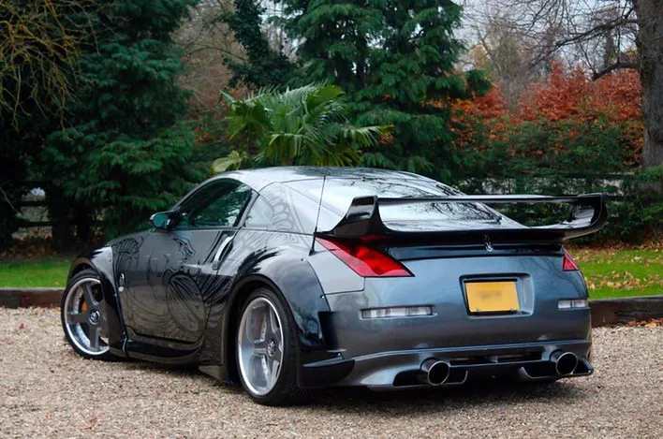
JDM – co to jest? Trzeba to wiedzieć, jeśli interesujesz się motoryzacją?
Szymon Dembowski
Co to “JDM”?
Skrót JDM pochodzi od angielskich słów Japanese Domestic Market oznaczających –
„japoński rynek krajowy”. Skrót odnosi się oczywiście do motoryzacji, czyli JDM-y to
japońskie samochody przeznaczone na rynek wewnętrzny. Czy każdy samochód japoński jest JDM-em? Część osób uważa, że tak, ale w rzeczywistości to nie. Nie każdy samochód japoński może zostać okrzyknięty JDM-em. W rozwinięciu skrótu mamy jasno
wytłumaczone, że chodzi o japoński rynek krajowy, czyli skrót dotyczy samochodów
produkowanych i sprzedawanych na rynku w Japonii.

JDM- kultura I moda
Jednak skrótem JDM nazywa się również subkulturę motoryzacyjną zrzeszająca fanów motoryzacji japońskiej, którzy modyfikują swoje samochody tak, aby wyglądały jak
samochody produkowane na rynek japoński. Myślę, że wiele osób chociaż raz słyszało o nielegalnych wyścigach lub driftowaniu w Japonii.

JDM – modyfikacje japońskich samochodów
Warto dodać, że JDM to nie jest zwykłe modyfikowanie japońskich samochodów.
Subkultura ma swoją jedną główną zasadę, która wyróżnia ją od zwykłego ulepszania auta. Mianowicie wszelkie modyfikacje muszą mieć realny wpływ na lepsze osiągi auta podczas wyścigów czy driftu. Oznacza to, że w samochodach JDM raczej nie spotkamy dodatków takich jak bogate car-audio czy przyciemnione szyby, ponieważ są one zbędne podczas wyścigu czy driftu. W subkulturze liczy się zmniejszanie wagi samochodu i
ulepszanie silnika. Takie zabiegi jak zamiana elementów karoserii na elementy z włókna węglowego, obniżenie zawieszenia, modyfikacje silnika czy dodawanie turbosprężarki są głównymi modyfikacjami jakie przeprowadzają miłośnicy tej kultury. Na skutek
rozwijania się społeczności JDM powstało wiele przedsiębiorstw zajmujących się
sprzedawaniem odpowiednich akcesoriów. Jednymi z najpopularniejszych firm to m.in. Nismo, A’pexi, HKS czy Mugen.
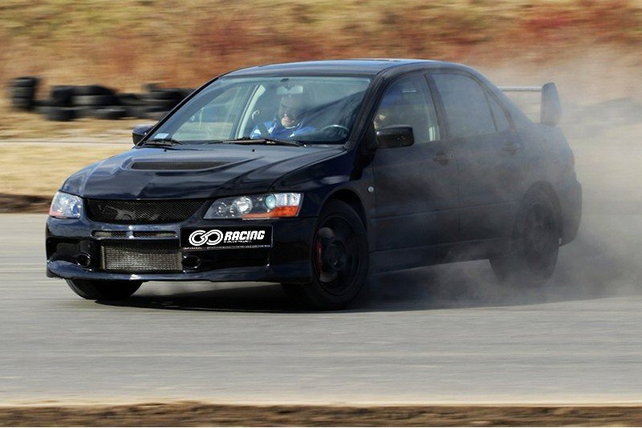

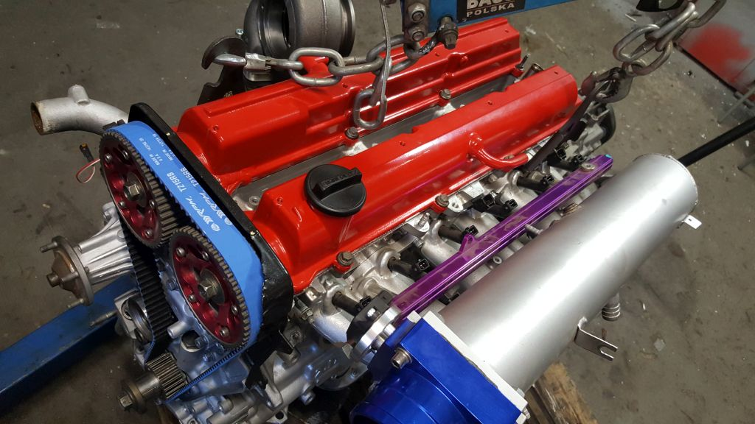
Silniki 2JZ
Na początku lat 90. rozpoczęła się historia motorów z grupy 2JZ. Silnik był montowany w samochodach Toyoty i w Lexusach. Okres produkcyjny uważa się często za moment
kulminacyjny japońskiej motoryzacji. Żelazne, wytrzymałe i duże sześciocylindrowce w autach osobowych stanowiły ewenement. Dziś motor o tej specyfice umieszcza się
wyłącznie w ciężarówkach czy dużych sedanach z napędem na tylne koła.
Silnik 2JZ-GTE generował potężną moc
Toyota zastosowała też w tym motorze wysokociśnieniowe odlewane tłoki
hipereutektyczne o niezwykłej trwałości.
Sprawiało to, że przeprowadzając tuning auta, można było uzyskać nawet 800 KM z
ilnika wyposażonego właśnie w te komponenty.
Konstruktorzy zdecydowali się też na zastosowanie czterech zaworów na cylinder w aluminiowej głowicy cylindra z podwójną krzywką górną, co dało w sumie 24 zawory. Odmiana 2JZ-GTE jest silnikiem twin turbo.
GTE wyposażono w sekwencyjne, podwójne turbosprężarki, gdzie jedna z nich załącza się przy niskich prędkościach obrotowych a druga przy wyższych – przy 4000 obrotach na minutę.

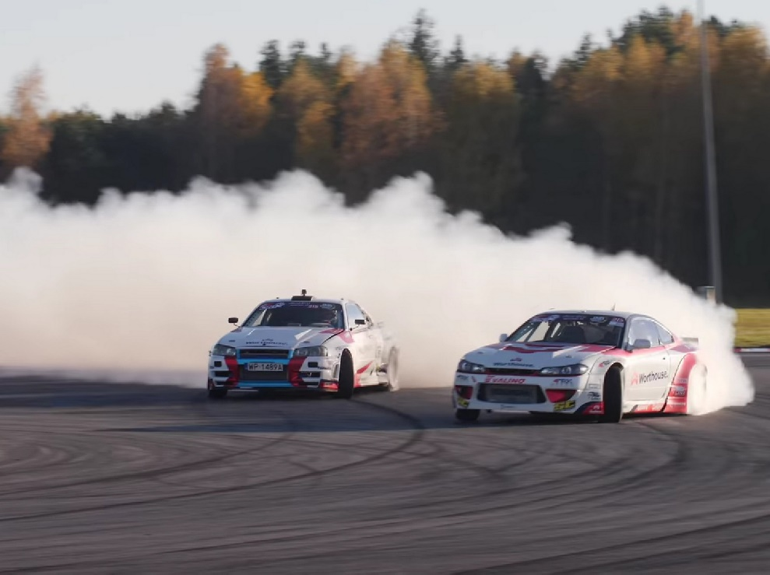

Marki Samochodów: JDM
Wśród samochodów, które najczęściej poddawane są zmianom JDM są m.in. Mazda RX-7, Toyota (Celica, Supra, Corolla, Starlet Glanza), Nissan (Skyline, 350Z, Silvia, 300ZX, 200SX), Honda (Prelude, Civic, CRX, Integra, S2000), Mitsubishi (FTO, Eclipse) czy Lexus IS200.
Do dziś bez problemu można spotkać samochody z japońskiego rynku, samochody ztuningowane sposobem 2JZ, twinturbo, tripleturbo bezproblemowo wygrywają uliczny
wyścig z Lamborghini i innymi markami sportowych aut czy hypercarów.
Mam nadzieję, że dzięki mojemu artykułowi zaczerpnieliście dużą dawkę wiedzy o JDM i złapaliście bakcyla motorycacji.
Pozdrowienia dla wszystkich starych i nowych fanów motoryzacji z naszej szkoły!

Komputery jako codzienność – wpływ ekranów na nasze zdrowie oraz sposoby zniwelowania problemów zdrowotnych powiązanych z ich oglądaniem.
a
W naszym życiu coraz większą rolę pełni elektronika. Spotykamy się z nią w pracy,
domu czy szkole. Wielu ludzi spędza godziny patrząc w monitory w ramach pracy,
rozrywki, czy edukacji (ten artykuł piszę na komputerze ). Potwierdzają to badania, w których Polacy statystycznie spędzają tak około dziesięciu godzin dziennie.
Odwołuję się do informacji zawartych na stronie SwissLaser – nowoczesnej kliniki
laserowej korekcji wzroku w warszawie:
„Komputeryzacja naszego życia osiągnęła taki stan, że prawie nie rozstajemy się z urządzeniami elektronicznymi, które użytkowane niewłaściwie mogą przyczyniać się do pojawienia się lub pogłębienia wad wzroku oraz chorób oczu. Wiedza na temat
prawidłowego użytkowania urządzeń elektronicznych jest więc niezbędna, żeby
wynalazki, które uznajemy za jedne z najbardziej wartościowych w historii ludzkości, nie obracały się przeciwko nam.”
Monitory, telewizory, czy ekrany telefonów emitują z siebie cztery rodzaje
promieniowania w znikomych ilościach i światło:
„Szczególnie niebezpieczne dla oczu jest światło niebieskie. […] Raz, że może uszkadzać samą siatkówkę, dwa – zaburza wydzielanie melatoniny w organizmie […] .” Jej niedobór zaś może utrudniać nam zasypianie.
Dzisiaj opowiem więc, jak można zwiększyć komfort pracy przy komputerze,
jednocześnie dbając o nasz wzrok i zegar biologiczny.
Pierwszym ważnym ustawieniem jest jasność monitora. Warto jest ją zwiększyć w dzień, aby bez problemu widzieć wszystko na monitorze w jasnym pokoju, a w
nocy - przeciwnie – zmniejszyć tak, żeby podczas patrzenia na monitor z otwartym na nim np. Wordem, nie bolały nas oczy, a tekst się nie rozmywał.

Zbyt duża jasność monitora lub ekranu w telefonie powoduje:
- szybsze męczenie się wzroku,
- mniejszą czytelność tekstu, co utrudnia pracę,
- po dłuższym korzystaniu, chwilowe wrażenie rozmycia obrazu,
- późniejsze problemy z zaśnięciem,
- Wcześniej wspomniane powikłania zdrowotne.
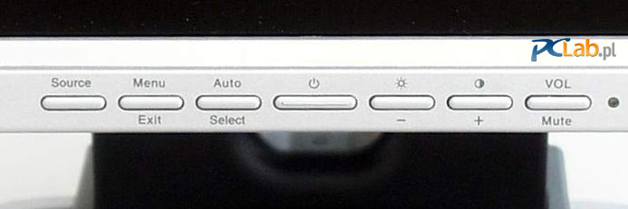
Jeśli odczuwasz więc któryś z tych „objawów”, to zaraz zaprezentuję, jak można sobie z nimi poradzić, czyli zmniejszyć jasność monitora/wyświetlacza.
Monitory komputerów i laptopy zwykle mają z przodu, boku lub tyłu kilka przycisków. Odpowiadają one za różne rzeczy, ale dwa z nich zwykle regulują jasność monitora. Nie mogę niestety określić, które to są, ale na pewno opisano je w instrukcji i okryto odpowiednimi symbolami. Przy okazji niektórymi można również wyregulować kontrast – różnicę między najjaśniejszym, a najciemniejszym punktem na monitorze. Ich dobre połączenie będzie ułatwiało nam pracę na komputerze i zwiększało jej komfort. Najłatwiej jest je chyba ustawić metodą prób i błędów, do skutku, aby
dopasować obraz do swoich oczu.

Ciężko jest na zdjęciu uchwycić ten efekt, ale spójrzcie na to jak różni się jasność
otoczenia na obu zdjęciach. Oba były robione przy tym samym świetle.
(Ciekawostka - dlaczego tak się dzieje? Telefon zmniejsza ekspozycję i zacieśnia
przesłonę aby dostosować jasność i ostrość zdjęcia do obiektu który wcześniej
wyostrzyłem kliknięciem – monitor, przez co odbijające mniej światła otoczenie staje się na zdjęciu ciemniejsze.)

Suwak odpowiadający za jasność
(może inaczej wyglądać na różnych telefonach)

Opcja automatyczna jest irytująca, często nie działa zgodnie z oczekiwaniami i nie zalecam jej używania.
Na telefonach zasada jest taka sama. Aby dostać się do paska, który za jasność
odpowiada, należy rozwinąć okno powiadomień (ten pasek na górze ekranu, gdzie
pojawia się godzina i naładowanie baterii), ciągnąc za niego palcem w dół. Powinien
wtedy nam się ukazać widoczny na ilustracji suwak. Wystarczy przesuwać nim w lewo lub prawo.
W urządzeniach mobilnych zmiana tego ustawienia jest o wiele prostsza, ale często
nosimy je przy sobie i zmieniamy swoje otoczenie, więc równie często będzie trzeba
dostosowywać jasność. Mimo to, na zewnątrz warto nie przekraczać połowy paska,
albowiem telefon zachowuje się wtedy jak latarka, a bateria „leci w dół, jakby całe
urządzenie miało nam zaraz z ręki wypaść”.
Mimo wszystko wciąż zalecane jest robienie przerwy od patrzenia na ekrany i
odłożenie telefonu przed snem, aczkolwiek te proste rozwiązania pomogą nam wysypiać się i zachować dobry wzrok na dłużej.

Nie warto chodzić do szkoły – przykład
rozprawki
a
Każdy z nas ukończył lub jeszcze ukończy szkołę podstawową. Uczy ona na
początku wielu przydatnych na co dzień rzeczy, lecz wraz ze zwiększaniem się w
zeszycie rzymskiej cyfry obok słowa „klasa”, napływ informacji staje się coraz większy, one zaś mniej potrzebne w życiu jak i pracy. Szkoła zapewnia nam również dużo stresu i pochłania cenny czas. Uczniowie siódmych i ósmych klas spędzają w niej około jednej trzeciej dnia, lecz uważam że w większości niepotrzebnie. W tej rozprawce wytłumaczę więc, dlaczego moim zdaniem, nie warto chodzić do szkoły.
Zacznę od tego, że podstawa programowa, według której pracują nauczyciele szkół podstawowych jest bardzo złożona. Zakłada duże zrozumienie przez ucznia
tematów ze wszystkich przedmiotów, nie ograniczając ich do podstawowych i
najważniejszych zagadnień, lecz dogłębnie tłumacząc i wymagając wyuczenia co do
detalu o danym wydarzeniu, pojęciu, czy zjawisku.
Przykład tutaj może stanowić fakt, że większość uczniów nie daje rady utrzymać wysokich lub nawet zwyczajnych ocen ze wszystkich przedmiotów.
Kolejny argument potwierdzający tę tezę łączy się z pierwszym, mianowicie
wiedza, którą pozyskujemy w szkole - informacje skrupulatnie przez nas powtarzane w ramach przygotowań do sprawdzianu czy kartkówki są łatwo dostępne w Internecie, jak i źródłach pisanych. Wystarczy kilka sekund, aby mieć dostęp do tego, na czego
zapamiętanie poświęcamy lata w podstawówce na geografii, historii, czy biologii i
„zaśmiecamy” sobie umysł informacjami, których pewnie poza klasą nawet nie użyjemy, a część z nich może się zmienić.
Idealnym przykładem według mnie jest tutaj nauka zdalna, a raczej wyniki i przebieg sprawdzianów podczas jej trwania. Oceny niektórych uczniów są zaskakująco pozytywne i nieporównywalne do tych w szkole. Większość (nie wszyscy) ze względu na brak
możliwości bycia „przyłapanym” przez nauczyciela spisuje odpowiedzi z Internetu. Te osoby mimo oszukiwania czasami nie odpowiadają poprawnie. Dlaczego tak się dzieje? Głównie ze względu na brak umiejętności rozpoznawania wiarygodności źródeł
informacji, jak i inne błędy poznawcze, których znajomość bardzo przydaje się w życiu w dzisiejszym świecie, lecz nie uczymy się ich rozpoznawać i unikać w szkole.

Z kolei system edukacji według którego obecnie uczymy się w szkołach jest
zmodyfikowaną wersją dawnego systemu pruskiego, który powstał na początku XIX
wieku w ramach industrializacji. Miał uczyć dzieci głównie patriotyzmu, walki za ojczyznę i pracy w fabrykach, która ze względu na mechanizację opierała się na nadzorowaniu maszyn lub zapamiętywaniu listy czynności i powtarzaniu jej „w kółko”. Jeden człowiek nie miał wtedy wielkiego znaczenia, a w zakładach przemysłowych pracowały tysiące innych osób. Od czasów powstania nasz nie doczekał się wielu znaczących reform.
Obecnie na rynku poszukuje się osób zaradnych i kreatywnych. O wysokim
wykształceniu, ale i twórczości, doświadczeniu w danym zawodzie, którego często nie zdobywają w szkołach. Ciężko więc byłoby znaleźć dobrą pracę z wachlarzem
umiejętności nabytym tylko stamtąd.
Ostatnim, ale najważniejszym punktem tej rozprawki jest nasze zdrowie, a
dokładniej przyspieszanie przez szkołę formowania się uczucia wypalenia zawodowego. W tym przypadku chodzi jednak o utratę ambicji u uczniów, obojętność wobec
wszystkiego i brak satysfakcji, a to wywołane przemęczeniem ze względu na
wymagania, czy nie spełnianie ich mimo silnych prób. Jest ono powiązane z pierwszym argumentem – nakładem informacji na ucznia z oczekiwaniem spamiętania i rozumienia ich wszystkich. Każdy z nas stara się z całych sił osiągnąć coś w życiu, lecz nie wszyscy mają ich po równo. Może nam dobrze iść z jednego przedmiotu, co stanowi pewien
sukces, ale możemy być dobrzy z np. nauk ścisłych, co również nas satysfakcjonuje.
Jednak nie zawsze tak się dzieje.
Jako przykład odniosę się tu do własnego życia, a dokładniej krótkiego okresu, w którym męczące wydarzenia się nawarstwiły, łącząc ze szkołą i tworząc barierę stresu nie do przebicia. Przestałem wtedy rozwijać kilka swoich zainteresowań, a oceny z niektórych przedmiotów mi „spadły”. Można powiedzieć, że sytuacja ta mogła wprowadzić mnie w błędne koło, gdzie nie mam motywacji do starania się o lepsze wyniki w szkole, jak i
poświęcania wolnego czasu na zainteresowania, co skutkowałoby pogorszeniem
wyników w nauce. Te zaś „dobijałyby” mnie jeszcze bardziej.
Rozmyślając nad powyższymi argumentami uważam, że potwierdziłem postawioną tezę, a szkoła w obecnej formie potrafi nam bardzo zaszkodzić. Każdy z nas stara się być miłym i pracowitym, lecz pojawiają się przeszkody, które nam w pełni takiego stanu
osiągnąć nie pozwolą.

Bibliografia
Wojna na ukrainie
https://polskatimes.pl/mapa-wojny-brutalna-agresja-rosji-na-ukraine-gdzie-tocza-sie-walki/ar/c1-16070103
https://polskiobserwator.de/aktualnosci/wojna-na-ukrainie-dzien-szosty-1-marca-2022/
https://wiadomosci.onet.pl/swiat/rosja-bedzie-miala-nowa-flage/g97kf
https://wiesci24.pl/2022/03/09/pilne-rzad-nie-chce-pomoc-uchodzcom-z-ukrainy-w-warszawie-sytuacja-jest-dramatyczna/
https://geex.x-kom.pl/wiadomosci/sankcje-nalozone-na-rosje-lista-firm-wycofujacych-sie-z-rosji
https://www.wnp.pl/przemysl-obronny/bron-z-polski-pojedzie-na-ukraine-niektore-obietnice-budza-kontrowersje,536333.html
https://finanse.wp.pl/mieszkania-zapomogi-wsparcie-produktowe-sieci-handlowe-pomagaja-ukraincom-6742162781092352a
https://wiadomosci.gazeta.pl/wiadomosci/7,114881,28155691,zelenski-apeluje-do-ludzi-majacych-przeszkolenie-wojskowe-mozecie.html
https://cyfrowa.rp.pl/globalne-interesy/art35765781-rosja-ograniczyla-dostep-do-twittera-nie-posluchali-kremla
https://misyjne.pl/wojna-w-ukrainie-na-zywo-13-03-2022/
Prawa dziecka:
https://www.gov.pl/, 28.03.2022 r.
https://brpd.gov.pl/, 28.03.2022 r.
arktyka:
https://pl.wikipedia.org/wiki/Arktyka
EKO-CYKL, czyli cyklicznie o ekologii
- https://www.elle.pl/artykul/zagrozenia-ekologiczne-do-czego-moga-doprowadzic-czy-jestesmy-w-stanie-je-zredukowac#Zanieczyszczenie+w%C3%B3d
- https://pl.wikipedia.org/wiki/Katastrofa_ekologiczna
JDM – co to jest? Trzeba to wiedzieć, jeśli interesujesz się motoryzacją?
Natrysk oleju na denko tłoka OEM 15790-88401 Toyota Supra. Lexus SC300 2JZ-GTE | TOMSON Motorsport,
2JZ – silnik od Toyoty. Wszystko co warto wiedzieć! - Moto Klub
Komputery jako codzienność
https://swisslaser.pl/blog/praca-przy-komputerze-a-wada-wzroku/
https://innpoland.pl/166291,ile-czasu-spedzamy-przed-monitorami-raport

